ФЕДЕРАЛЬНОЕ ГОСУДАРСТВЕННОЕ ОБРАЗОВАТЕЛЬНОЕ УЧРЕЖДЕНИЕ ВЫСШЕГО ОБРАЗОВАНИЯ
«БЕЛГОРОДСКИЙ ГОСУДАРСТВЕННЫЙ НАЦИОНАЛЬНЫЙ
ИССЛЕДОВАТЕЛЬСКИЙ УНИВЕРСИТЕТ»
ПЕДАГОГИЧЕСКИЙ ИНСТИТУТ
ИСТОРИКО-ФИЛОЛОГИЧЕСКИЙ ФАКУЛЬТЕТ



ИНФОРМАЦИОННОЕ ПИСЬМО
IV Всероссийская научная конференция
КАРАМЗИНСКИЕ ЧТЕНИЯ
Прохоровка – Белгород, 13-14 декабря 2019 г.

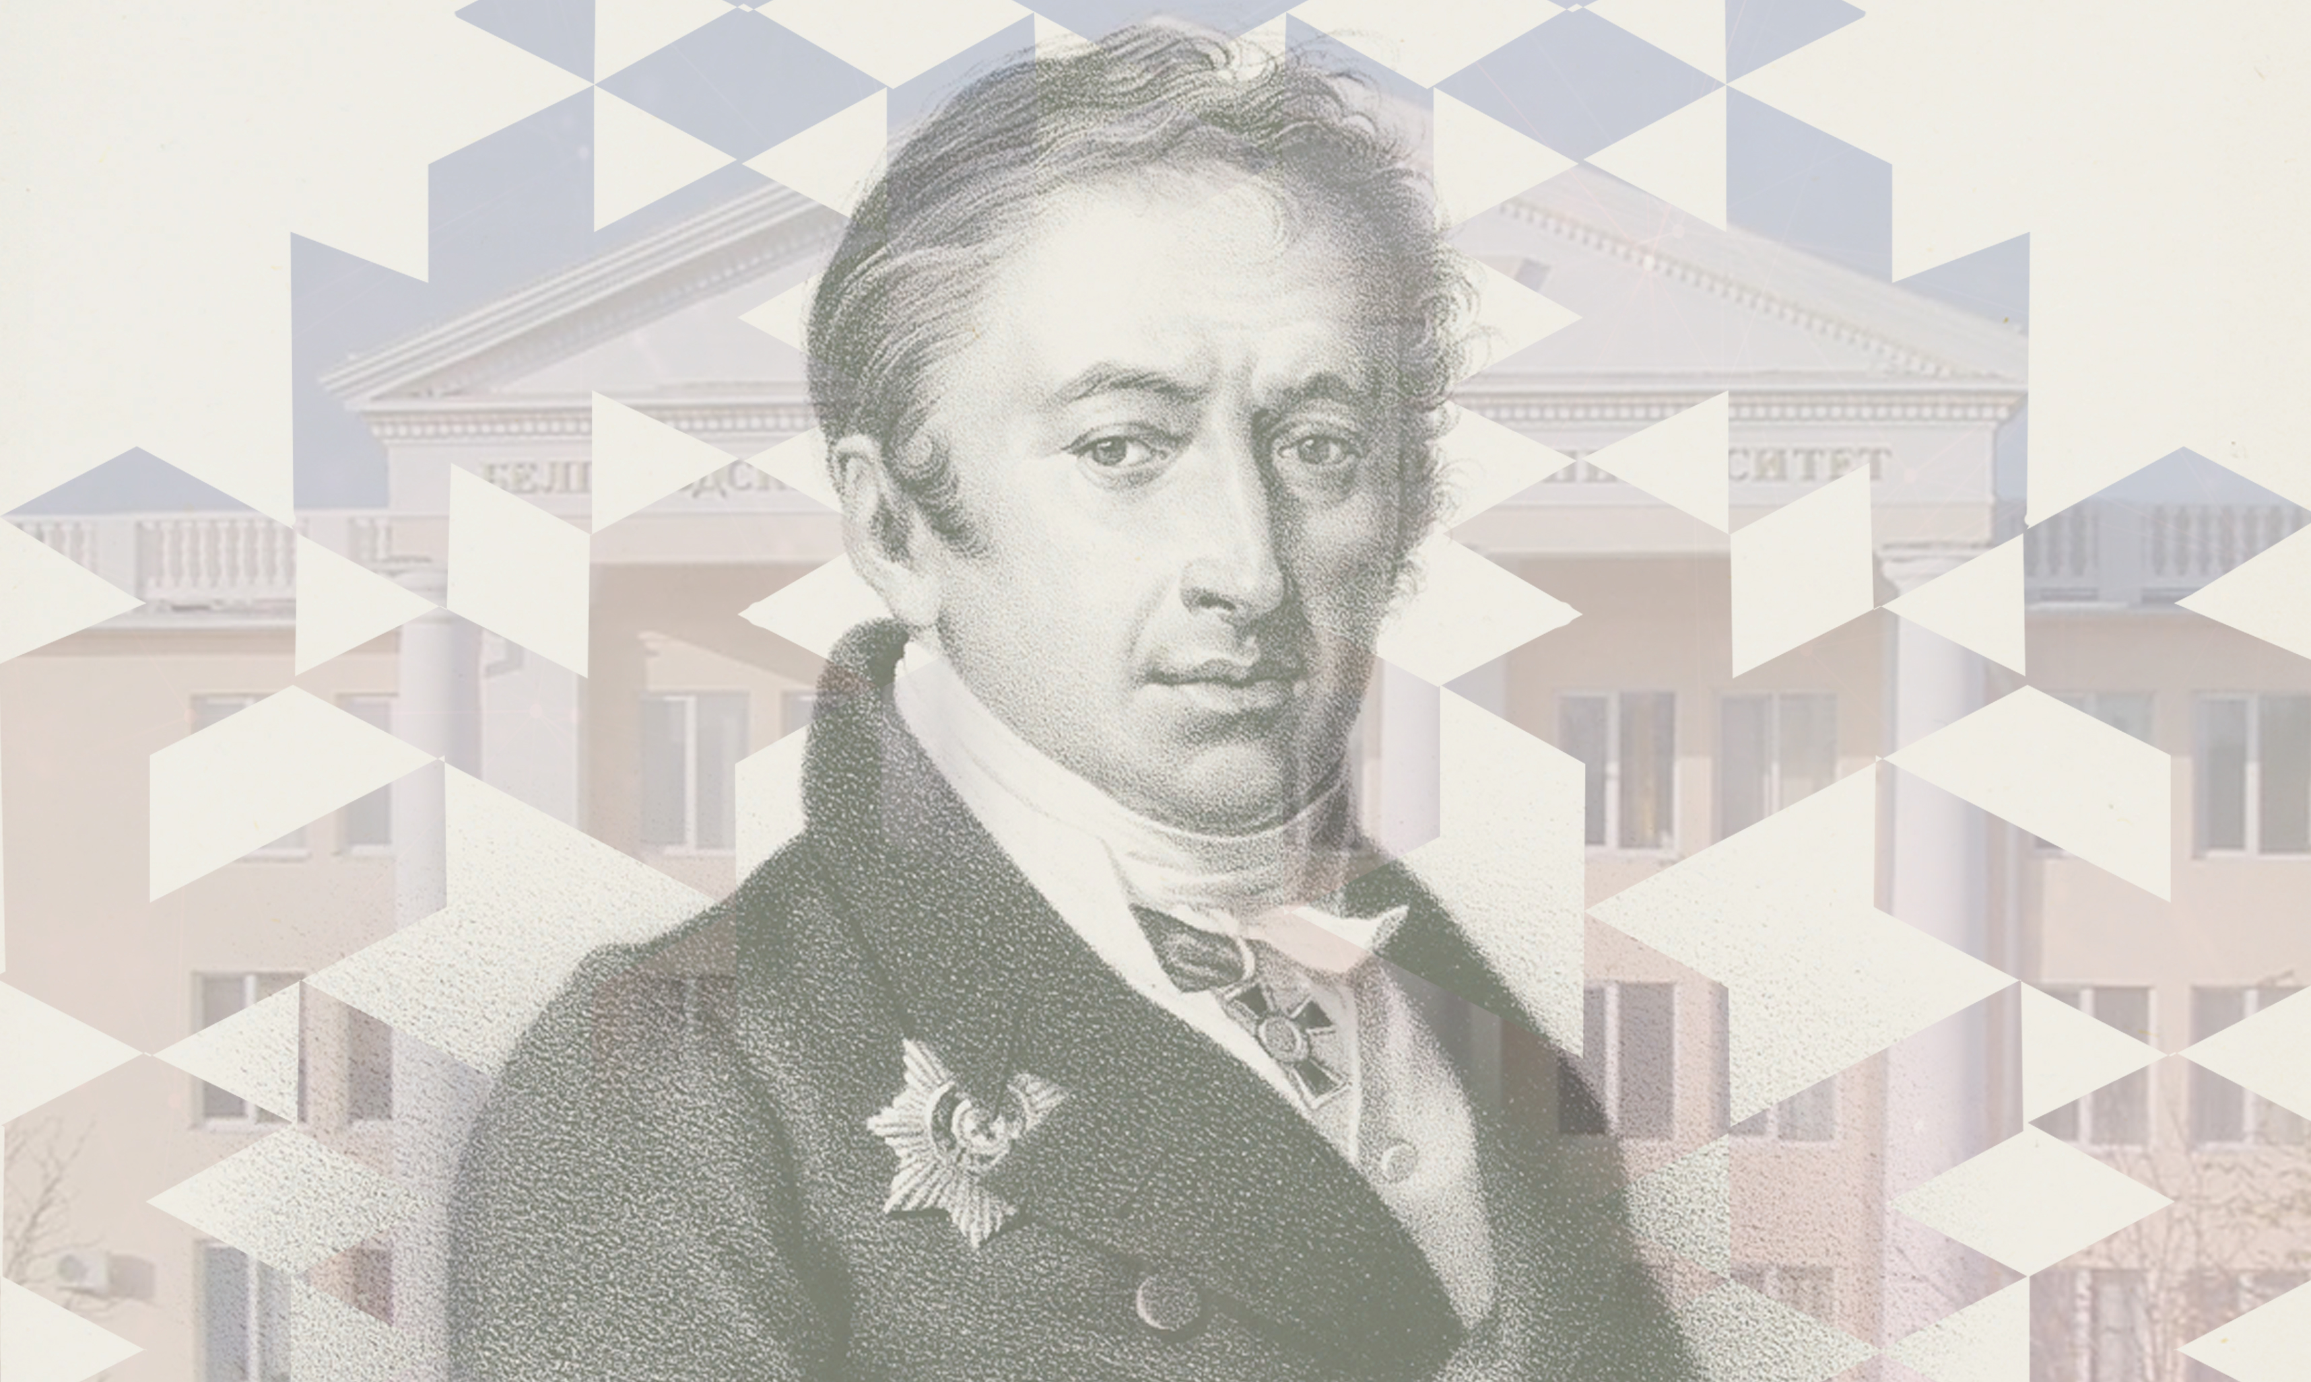
К участию в конференции приглашаются студенты, магистранты, аспиранты, молодые ученые, не имеющие ученой степени, а также школьники.

Форма участия: очная.
Заявки на участие принимаются до 20.11.2019.
Оформить заявку Вы можете, заполнив форму: https://docs.google.com/forms/d/e/1FAIpQLSe3SzTsnNtDFW33EFrRnq-RUVyoyLAn4nDYEH3aSjPOg-Inzg/viewform.
Статьи принимаются до 30.11.2019 г. по адресу: SNOiff@mail.ru.

По итогам конференции будет опубликован сборник материалов (электронное издание с присвоением ISBN).

Проезд и проживание участников осуществляется за счет направляющей организации или за счет собственных средств.

Дополнительную информацию можно получить по электронной почте: SNOiff@mail.ru
ПЛАНИРУЕМЫЕ НАПРАВЛЕНИЯ РАБОТЫ КОНФЕРЕНЦИИ:

- История России с древнейших времен до конца XVI века
- История России с XVII до начала XIX века
- Российская империя в период с XIX века по 1917 год
- Советский период в российской истории
- Новейшая история России
- Русский язык в культурно-историческом измерении
- Русская история в зеркале филологии

ТРЕБОВАНИЯ К ОФОРМЛЕНИЮ СТАТЬИ:

РЕДКОЛЛЕГИЯ ОСТАВЛЯЕТ ЗА СОБОЙ ПРАВО ОТБОРА МАТЕРИАЛОВ ДЛЯ ПУБЛИКАЦИИ. РАБОТЫ, ОФОРМЛЕНИЕ КОТОРЫХ НЕ СООТВЕТСТВУЕТ ТРЕБОВАНИЯМ, НЕ ПРИНИМАЮТСЯ.

- Присылаемые файлы необходимо назвать по фамилии автора («Иванов И.И.»).
- Формат текста – Microsoft Word 97-2003 (*doc).
- Объем статьи – до 9 тыс. печатных знаков, включая пробелы (3–4 страницы).
- Шрифт: размер – 14, тип – Times New Roman, межстрочный интервал – одинарный.
- Поля: верхнее и нижнее по 2 см, левое – 2,5 см, правое – 2 см.
- Ссылки автоматические постраничные оформляются в соответствии с шаблоном, представленном в приложении 2. Шрифт – 12 (Times New Roman).
- В начале статьи необходимо указать: название, автора, научного руководителя, учреждение и адрес электронной почты автора.
- В конце статьи: резюме (4–5 предложений), язык – английский, шрифт – 12 (Times New Roman), ключевые слова (4-5 слов), язык – английский, шрифт – 12 (Times New Roman) (см. Приложение 1).

Приложение 1.

ОБРАЗЕЦ ОФОРМЛЕНИЯ СТАТЬИ:

СРАВНИТЕЛЬНАЯ ХАРАКТЕРИСТИКА ИСТОРИЧЕСКИХ
СОБЫТИЙ В «НОВОЙ ИСТОРИИ» ЗОСИМА И
В «РИМСКОЙ ИСТОРИИ» АММИАНА
О.С. Иванова
Н. рук. – д.и.н., проф. И.И. Иванов
Белгородский государственный национальный
исследовательский университет
362412@bsu.edu.ru

Зосим — последний античный историк. Время его жизни ученые размещали между 425 г. и 518 г., ориентируясь на произведение Евагрия Схоластика (Evagr. Hist. Eccl. IV. 23). Именно он первым в своих работах упоминает некоего историка Зосима.
Далее идет текст статьи объемом 9000 печатных знаков. Далее идет текст статьи объемом 9000 печатных знаков. Далее идет текст статьи объемом 9000 печатных знаков. Далее идет текст статьи объемом 9000 печатных знаков. Далее идет текст статьи объемом 9000 печатных знаков. Далее идет текст статьи объемом 9000 печатных знаков.

COMPARATIVE CHARACTERISTICS OF HISTORICAL EVENTS IN «NEW HISTORY» ZOSIMUS AND IN «ROMAN HISTORY» OF AMMIANUS
O.S. Ivanova
Belgorod State University

The article offers a comparison of major events in the works crossing the Roman historian Am Mian Marcellinus and early Byzantine historian Zosimus. They both lived in the Late Antique period and reversed-were sometimes to the same events. To the greatest extent generalities are relatively common in the epoch of the Emperor Julian. As a witness of events, Ammianus is more credible, but look Zosimus also interesting in terms of building tradition.
Keywords: history, Ammianus Marcellinus, Zosimus, late antiquity.

Приложение 2.

ОБРАЗЕЦ ОФОРМЛЕНИЯ БИБЛИОГРАФИЧЕСКИХ ССЫЛОК

ССЫЛКИ НА КНИГИ:
¹ Загоровский В.П. Белгородская черта. – Воронеж, 1969. – С. 37.
² Конотопов М.В., Сметанин С.И. Особенности феодального хозяйства в России в XV—XVII вв. // История экономики. – М., 2000. – С. 88.
³ Карпов С.П. Возникновение и рост средневековых городов История средних веков.
Учебник / под ред. С.П. Карпова 5-е издание. – М., 2005. Том 1. – С. 275.

ССЫЛКИ НА ИСТОЧНИКИ:
Высочайше утвержденный Устав народным училищам в Российской Империи. / Полное собрание законов Российской империи с 1649 года. – СПб., 1788. – Т. XXII.
– С. 646–669.
² Памятная книжка Полтавской губернии на 1910 год. – Полтава, 1910. – С. 223.

ССЫЛКИ НА СТАТЬИ ИЗ ЖУРНАЛОВ И СБОРНИКОВ:
¹ Народное поэтическое творчество // Литературный энциклопедический словарь. Под ред. В. М. Кожевникова, П.А. Николаева. – М., 1987. – С. 234
² Былина // Словарь литературоведческих терминов. Под. ред. Л.И. Тимофеева,
С.В. Тураева. – М., 1974. – С. 34.
³ Вагнер Г.К. О своеобразии стилеобразования в архитектуре Древней Руси (возвращение к проблеме) // Архитектурное наследство. – М., 1995. – Вып. 38. – С. 22.
⁴ М.А. Безнин. Крестьянский двор российского Нечерноземья в 1950–1965 годах // Отечественная история. – М., 1992. – № 3. – С. 45–48.

ССЫЛКИ НА ЭЛЕКТРОННЫЕ РЕСУРСЫ:
¹ Виноградов В.В. «Средние века» [Электронный ресурс] // Энциклопедический словарь Ф.А. Брокгауза и И.А. Ефрона. – URL: http://www.vehi.net/brokgauz/ (дата обращения: 08.05.2016).
² «Хронология» [Электронный ресурс] // Энциклопедический словарь Ф.А. Брокгауза и И.А. Ефрона. – URL: http://www.vehi.net/brokgauz/ (дата обращения: 08.05.2016).
³ Борьба между Москвою и Тверью до кончины великого князя Иоанна Даниловича Калиты (1304-1341) / Соловьев С. М. История России с древнейших времен. [Электронный ресурс]. – URL: http://www.magister.msk.ru/library/history/solov/solv03p5.htm (Дата обращения: 25.02.2016)

Иванов Н.Н. Зосим – последний историк античности // Вопросы истории. – 2004. – № 6. – С. 34.

